1??學年度明新學校財團法人明新科技大學財務金融系
實務專題成果報告書

這裡是報告書題目

組長：趙一依B??19????
組員：錢二兒B??19????
孫三珊B??19????
李四司B??19????
周五屋B??19????
吳六溜B??19????

指導教授： 王?? 老師

中華民國1??年??月

謝 誌

摘 要

目 錄
表目錄 V
圖目錄 VI
第一章 緒論 1
第一節 研究動機 1
第二節 製作目錄的頁面 1
第三節 圖表注意事項與製作圖表目錄 1
第二節 研究目的 4
第三節 研究架構 5
第二章 文獻探討 6
第三章 研究方法 7
第四章 實證結果分析 8
第一節 資料來源 8
第二節 研究變數之敘述統計分析 8
第三節 迴歸分析 8
第五章 結論 9
第一節 實證結果 9
第二節研究限制及未來研究建議 9
參考文獻 10

(參考資料 > 目錄 > 插入目錄 > 修改字體)
(在目錄上按滑鼠右鍵 更新功能變數 選擇「只更新頁碼」或「更新整個目錄」)

表目錄
表1-1：2012年至2014年受訪旅客每人每日平均消費總額（單位：美元） 2
表1-2：2013年、2014年臺灣觀光收入統計表 4

(參考資料 > 插入圖表目錄 > 標體標籤 選擇表格 > 修改字體)

圖目錄
圖1-1：2002年至2014年來臺主要客源國旅客成長趨勢 3
圖1-2：2005年至2014年觀光外匯收入及國人國內旅遊收入及觀光收入 3
圖1-3：本文研究架構 5

(參考資料 > 插入圖表目錄 > 標體標籤 選擇圖表 > 修改字體)

「章」：粗體，居中，Size 16 (標題1)
段落間距：與前段／後段0行
行距：固定行高
行高：25點
排列：左右對齊

第一章 緒論

第一節 研究動機
「節」：粗體，Size 14 (標題2)

讓文件編輯軟體自動製作文件目錄與圖表目錄，不需要動手繕打目錄，正確又省時，讓文件排版更輕鬆！
內文size12

第二節 製作目錄的頁面
首先，點選「檢視」、「工具列」→選擇「大綱模式」。本檔案已經設定好，大標題「章」標題設定為「階層1」，格式為標題1；次標題「節」標題設定為「階層2」，格式為標題2。
回到要製作目錄的頁面，參考資料 > 目錄 > 插入目錄 > 修改字體，即可完成目錄的各章節名稱與頁碼，再進行編輯字型大小行距。
若章節名稱與頁碼須更新，在目錄上點選或按滑鼠右鍵，更新功能變數；可以選擇「只更新頁碼」或「更新整個目錄」。

第三節 圖表注意事項與製作圖表目錄
圖表須編號，方便文章引用與討論，圖表須註明資料來源，表的名稱放在表上方，圖的名稱放在圖的下方。
製作表格目錄步驟：
- 在「參考資料」中選擇「插入標號」，標籤選擇「表格」，選取項目之上。
- 至表目錄頁面：參考資料 > 插入圖表目錄 > 標體標籤 選擇表格 > 修改字體。

製作圖目錄步驟：
- 在「參考資料」中選擇「插入標號」，標籤選擇「圖表」，選取項目之下。
- 至表目錄頁面：參考資料 > 插入圖表目錄 > 標體標籤 選擇圖表 > 修改字體。

根據表1-1的消費調查顯示，2012年至2014年來臺旅客平均每人每天花費，以日客與大陸客為大宗。若以亞洲旅客來源國來看，如圖1-1所示，主要來臺市場以中國大陸為第一大客源市場，共3,987萬152人次，占40.23%，其次為日本163萬4,790人次，占16.5%，再來是港澳137萬5,770人次，占13.88%及韓國52萬7,684人次，占5.32%。由此可見陸客來臺觀光龐大商機市場，亦占臺灣整體觀光發展扮演非常重要的角色，且有逐年漸增長的趨勢。

表1-1：2012年至2014年受訪旅客每人每日平均消費總額（單位：美元）
國家／年度 | 2012年 | 2013年 | 2014年
日本 | 308.65 | 265.28 | 243.33
大陸 | 265.26 | 259.64 | 241.98
香港 | 185.72 | 195.66 | 198.82
新加坡 | 191.87 | 197.38 | 204.45
韓國 | 181.63 | 194.76 | 216.09
馬來西亞 | 158.44 | 161.58 | 165.37
美國 | 169.41 | 196.14 | 211.78
歐洲 | 164.62 | 176.37 | 187.71
紐澳 | 178.05 | 209.89 | 183.46
註：消費總額包含：旅館內支出費、在臺境內交通費、娛樂費、購物費、雜費。
資料來源：交通部觀光局。

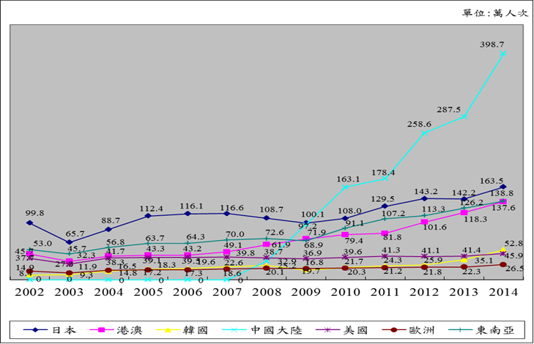

圖1-1：2002年至2014年來臺主要客源國旅客成長趨勢
資料來源：交通部觀光局
依據觀光局統計資料顯示，2005年至2014年以來觀光總收入及外匯收入都是有逐年攀升的趨勢（圖1-2）。

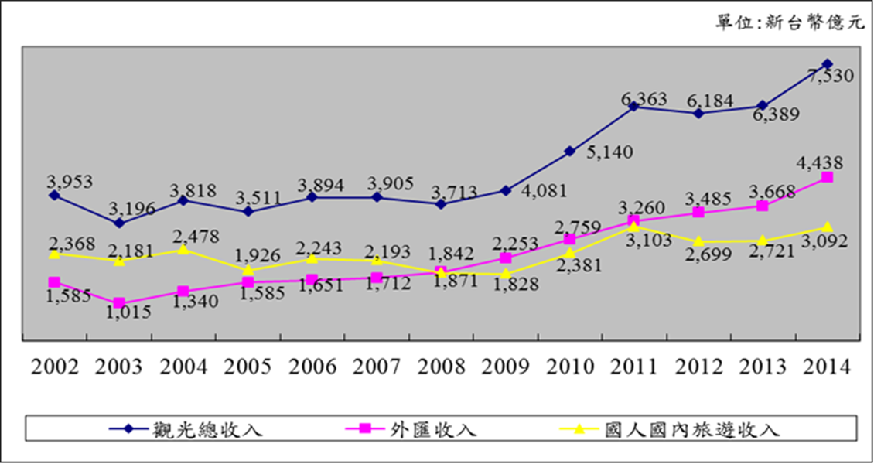

圖1-2：2005年至2014年觀光外匯收入及國人國內旅遊收入及觀光收入
資料來源：交通部觀光局

據表1-2的調查顯示，2013年、2014年臺灣觀光收入統計。

表1-2：2013年、2014年臺灣觀光收入統計表
項 目 |  |  | 2013年 | 2014年
觀  光  收  入 | 總金額 |  | 214.73億美元 （新臺幣6,389億元） | 248.11億美元 （新臺幣7,530億元）
觀  光  收  入 | 來 | 觀光外匯收入 | 123.22億美元 （新臺幣3,668億元） | 146.15億美元 （新臺幣4,438億元）
觀  光  收  入 | 臺 | 來臺旅客人次 | 8,016,280人次 | 9,910,204人次
觀  光  收  入 | 旅 | 每人每日消費額 | 224.07美元 | 221.76美元
觀  光  收  入 | 客 | 每人平均停留夜數 | 6.86夜 | 6.65夜
資料來源：觀光統計年報、來臺旅客消費及動向調查、國人旅遊狀況調查。

第二節 研究目的
全世界各國推展觀光產業發展的主要目標是要推廣國家的風景人文特色，而吸引大量的國外觀光客來訪，其最主要的目的就是要增加國家觀光外匯收入及創造當地的就業機會。基於經濟角度選擇來臺人數變數，以及從個體經濟與總體經濟角度出發，本文選擇了來臺旅客人數與總體經濟變數（匯率、物價指數、油價），並使用單根檢定、共整合檢定及向量誤差修正模型，來分析2002年至2015年間，影響來臺旅遊人數的經濟因素。
4

第三節 研究架構
本文研究架構，請見圖1-3。

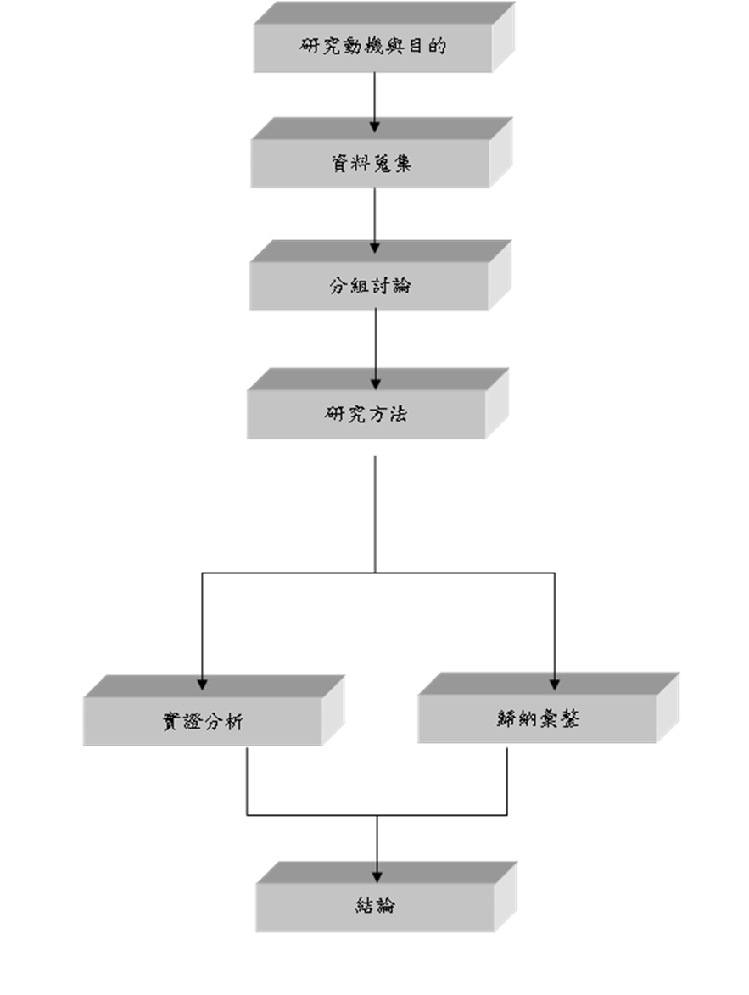

圖1-3：本文研究架構

第二章 文獻探討
文獻探討的目的是提供研究主題背後理論參考的依據，協助研究者發展研究架構、命題或假設，並且必須批判過去文獻的優劣和不足之處。

第三章 研究方法
研究方法是用於蒐集和分析資料來回答研究問題和檢驗研究假說的技巧和流程。 研究方法包括幾種不同的類型。每種方法都有其優點和缺點。
說明本研究使用的研究方法。

第四章 實證結果分析
實證分析之目的在於利用所蒐集到的樣本資料，運用適當的 統計方法加以分析。

第一節 資料來源
本研究之

第二節 研究變數之敘述統計分析
本研究之

第三節 迴歸分析
本研究之

第五章 結論

第一節 實證結果
本研究利用EViews統計軟體，進行相關實證分析結果。
我們歸納出以下各點結論。

第二節研究限制及未來研究建議

參考文獻
中文按姓氏的比劃由少到多排列
英文按第1字母由A到Z排列
一、中文
- 王靜宜，(2010)，「臺灣開放大陸旅遊後人民幣匯率變動對觀光旅遊相關產業之外匯風險暴露影響之研究」，大葉大學會計資訊學系碩士班。
- 李宜蒼，(2014)，「影響來臺觀光旅遊關鍵經濟變數之探討」，中原大學國際經營與貿易研究所。
- 李芳純，(2013)，「匯率、全世界GDP對旅遊收入與旅遊人數的關連性－以臺灣實證分析」，南華大學休閒產業經濟學系。

二、英文
1. Blanchard, O.J., 1985. Debt, deficits and finite horizons. Journal of Political Economy 93 (2), 223–247.
2. Blanchard, O.J., Quah, D., 1989. The dynamic effect of aggregate demand and supply disturbances. American Economic Review 79 (3), 665–673.
3. Cashin, P., McDermott, C.J., 1998. Terms of trade and the current account, IMF Working Paper No. 177, International Monetary Fund.
4. Christiano, L.J., Eichenbaum, M., Evans, C.L., 1999. Monetary policy shocks: What have we learned and to what end? In: Taylor, J.B., Woodford, M. (Eds.), Handbook of Macroeconomics, Vol. 1A. Elsevier Science, Amsterdam, pp. 65–148.

三、網站資料
- GOOGLE https://www.google.com.tw/
- 中央銀行網站 http://www.cbc.gov.tw/
- 中研院學術調查資料庫http://srda.sinica.edu.tw/
- 中華民國統計資訊網http://ebas1.ebas.gov.tw/pxweb/Dialog/statfile9L.asp

※使用人工智慧或生成式人工智慧做為輔助作品產出工具之說明：
□未使用人工智慧科技做為輔助作品產出之工具（以下免填）
□使用人工智慧科技做為輔助作品產出之工具（請填下表，表格不足請自行增列）
序號 使用工具名稱 使用範圍及說明 授權軟體或免費軟體
序號 | 使用工具名稱 | 使用範圍及說明 | 授權軟體或免費軟體
＊請於報告內文中同步標示序號以利索引。
＊如使用授權軟體，請附上授權證明圖檔。

